Diario di lavoro
Luogo | Canobbio
Data | 12.02.2025

Lavori svolti
Mattina: Presentazioni – 2h
Pomeriggio:

Problemi riscontrati e soluzioni adottate
Problema si Idea, dove non prende la JDK, non ancora risolto, cambiato linguaggio da javaspring a python

Punto della situazione rispetto alla pianificazione
A buon punto

Programma di massima per la prossima giornata di lavoro
Finire di scrum planning e iniziare a implementare (creare DB, model, view, bootstrap) e documentare (design)

Agile - Resoconto

Daily Scrum
Paolo: finire documentazione sulla fase di progettazione.
Andrea: Documentazione interfacce, model hybernate + template bootstrap.

Sprint Planning
Obbiettivi: finire analisi e progettazione. Pianificazione copre due settimane, rimane scoperta l’ultima settimana.
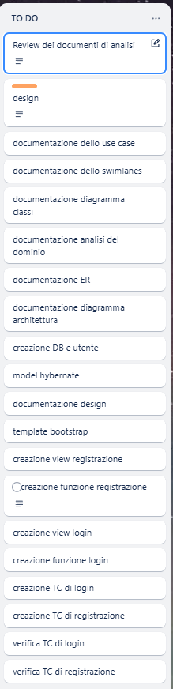

Sprint Review

Sprint Retrospective

